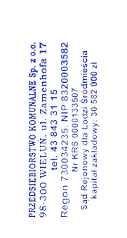


HARMONOGRAM ODBIORU ODPADÓW KOMUNALNYCH
GMINA WIERZCHLAS od 01.01.2026r. do 31.08.2026r.

WAŻNE INFORMACJE!
- ODPADY NALEŻY WYSTAWIĆ PRZED POSESJĄ W DNIU WYWOZU DO GODZINY 7.00
- Odpady nie wystawione zgodnie z datami harmonogramu wywozu będą odebrane w kolejnym terminie wywozu.

MIERZYCE, JAJCZAKI, ŁASZEW, ŁASZEW RZĄDOWY, OGROBLE, PRZYCŁAPY,
PRZYWÓZ, STRUGI, TOPORÓW, KAMION
MIESIĄC | ODPADY KOMUNALNE RESZTKOWE  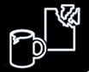 | BIOODPADY   | METALE I TWORZYWA SZTUCZNE   | PAPIER  I TEKTURA   | SZKŁO  
STYCZEŃ | 12 | 12 | 19 | - | -
LUTY | 9 | 9 | 10 | - | -
MARZEC | 9 | 9 | 10 | 17 | 17
KWIECIEŃ | 13, 27 | 13 | 21 | - | -
MAJ | 11, 25 | 11 | 12 | - | -
CZERWIEC | 15 | 15 | 16 | 30 | 30
LIPIEC | 20 | 20 | 21 | - | -
SIERPIEŃ | 31 | 11 | 11 | - | -

